**生涯現役夢追塾**

**７期生 同期会**

**７期生 同期会だより**

総会・懇親会

2013年（平成25年） ７月31日　第１号

**「 暑気払い 懇親会」 の開催**

**実施日：７月２５日（木）　会場：リーガローガロイヤルホテル ビヤホール**

一年前、様々な思いを抱き、夢の実現に向かって一歩を踏み出した、我が7期生の同期会が発足し

早や4ヶ月が過ぎようとしています。　　総勢36名の仲間たちは、すでに動き始めている人、仲間たちを募って活動を計画している人、そして・・・まだ、一歩から先に進んでいない人などなど様々です。

　今回、同期会発足後、初めての懇親会を開催し、久しぶりに仲間たちに再会できたこと、とてもうれしく思いました。　　今後も気軽に近況報告できる場を計画し、互いに刺激しながら、それぞれの夢の実現に向かって一歩ずつ歩んでいこうではありませんか！

　《記：7期生同期会　会長　今村広幸》

　７期生 同期会 会長　今村 英彦

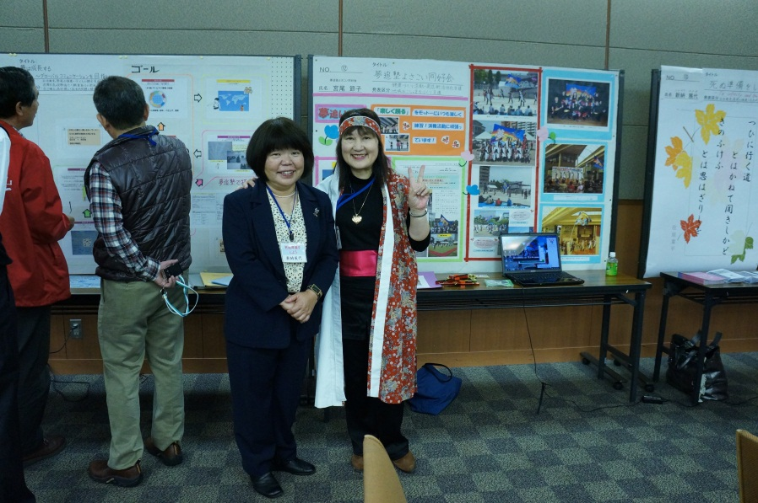

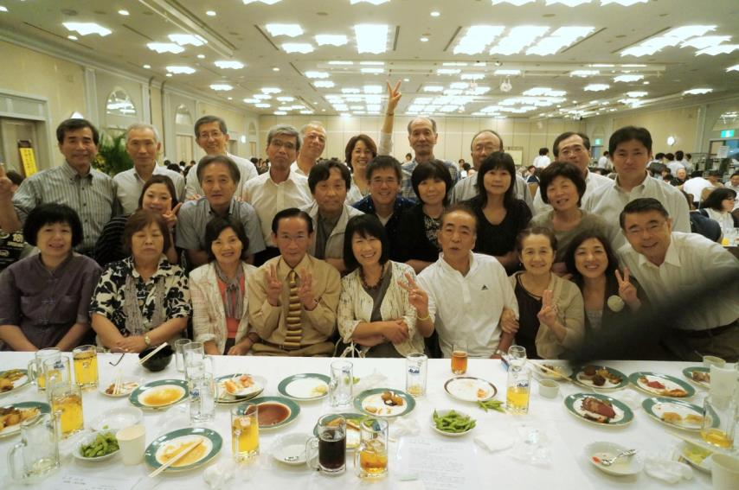

　同窓会 香月会長・元会長の内尾さん

ナビ補の渡邉さん・今井さん、そして

事務課の西谷さんも参加してくれました。

年末に、同窓会懇親会がこのホテルで開催されます、　担当は七期生です。

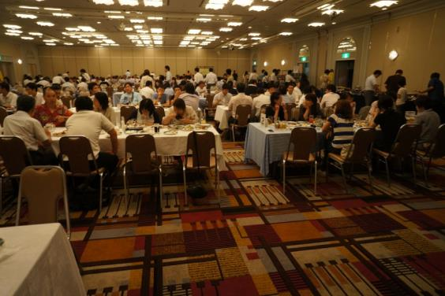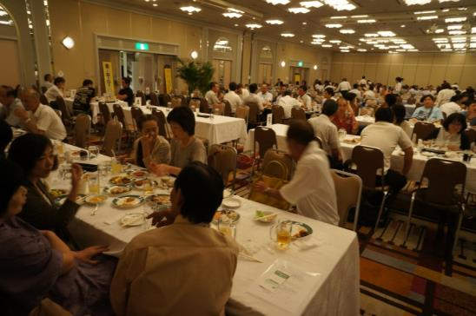

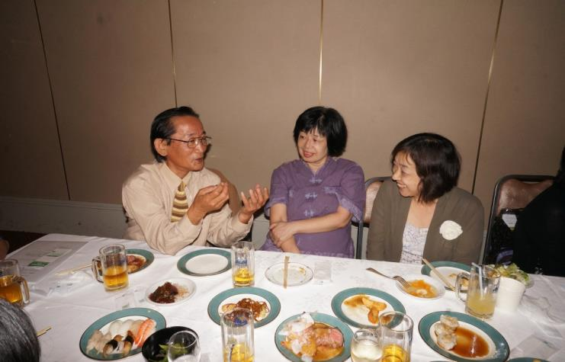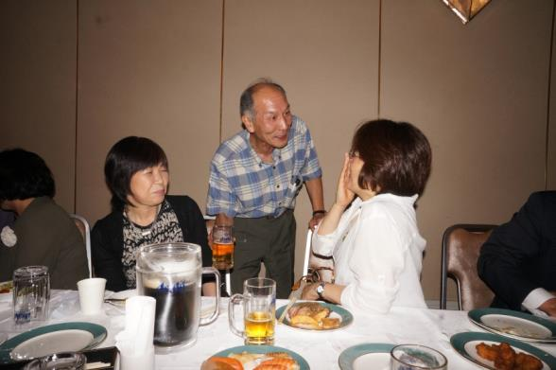

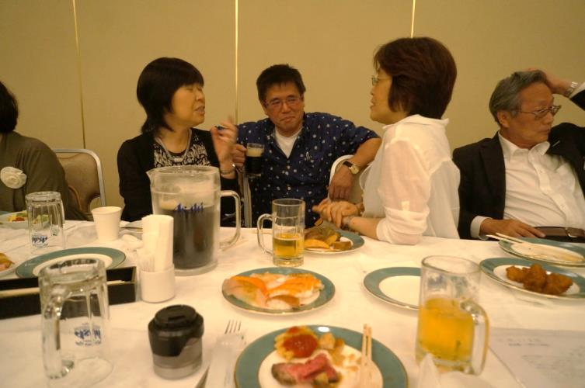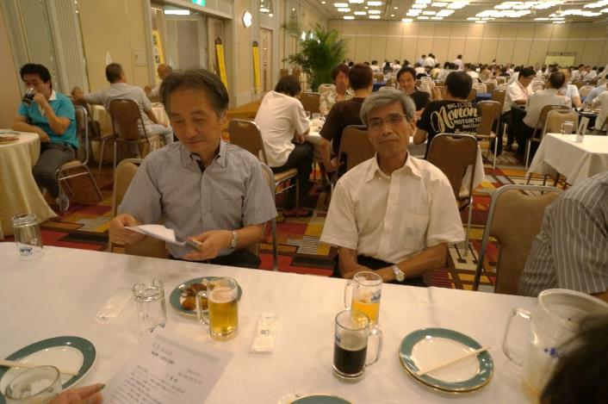

C:\Users\utio\AppData\Local\Microsoft\Windows\Temporary Internet Files\Content.IE5\AN3X0Y8L\MC900304929[1].wmfC:\Users\utio\AppData\Local\Microsoft\Windows\Temporary Internet Files\Content.IE5\AN3X0Y8L\MC900304929[1].wmfC:\Users\utio\AppData\Local\Microsoft\Windows\Temporary Internet Files\Content.IE5\AN3X0Y8L\MC900304929[1].wmf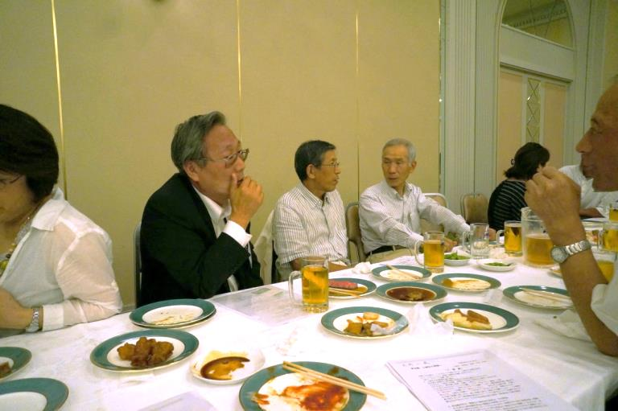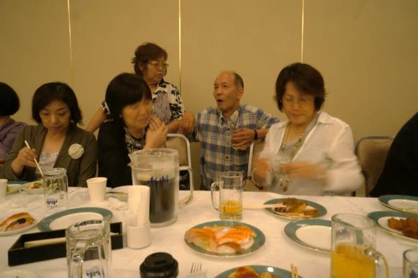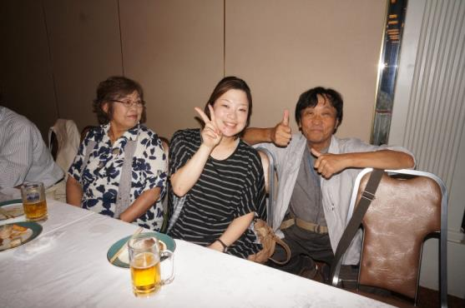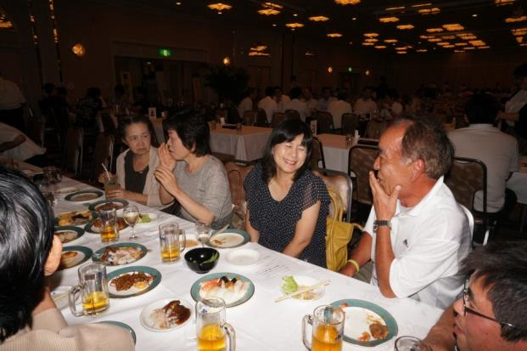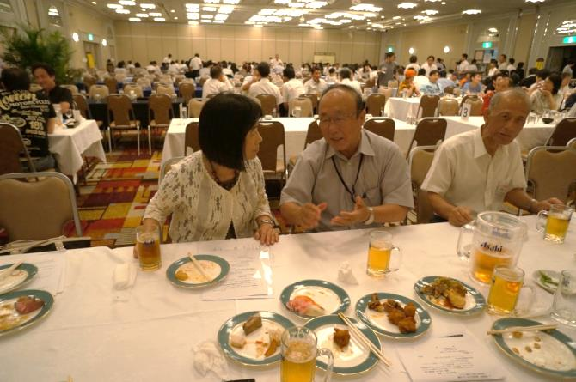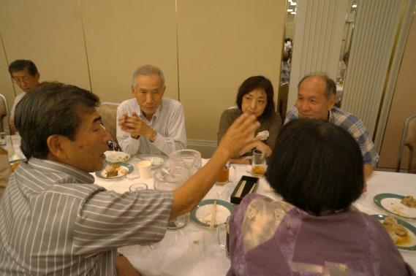

楽しかった懇親会,　話が尽きませんでした。